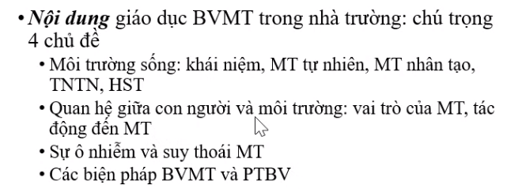
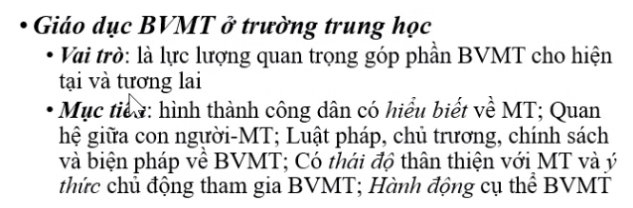
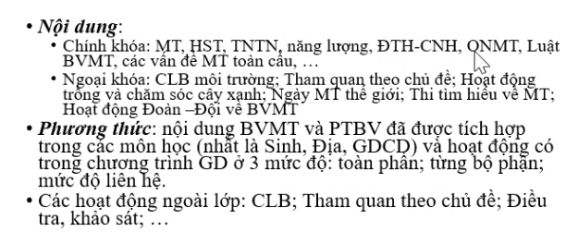
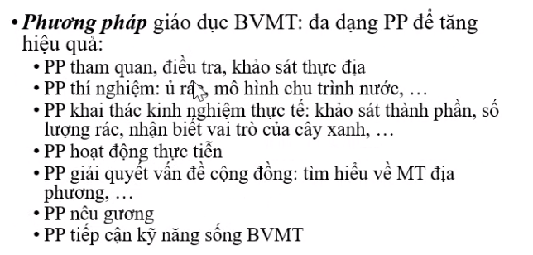
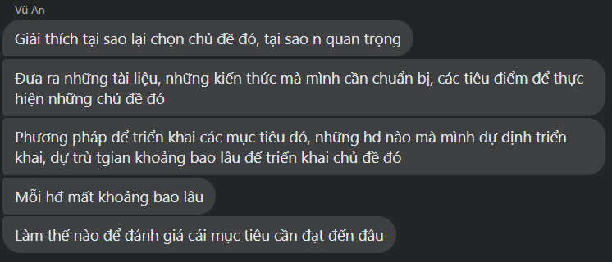
Chủ đề 1: Sử dụng năng lượng tiết kiệm và hiệu quả
Chủ đề 2: Phân loại và tái chế rác thải trong trường học
 | Hoạt động 1 | Hoạt động 2 | Hoạt động 3 | Hoạt động 4
Mục tiêu
Tiêu điểm
Phương pháp
Hoạt động
Đánh giá

